

INSTITUTO FEDERAL DE EDUCAÇÃO, CIÊNCIA E TECNOLOGIA DO CEARÁ

*CAMPUS*  FORTALEZA

TELEMÁTICA

02/12/2023

Disciplina**:** Administração de serviços de rede (01.302.25)

Professor: Ricardo Duarte Taveira

Alunos:

Carlos Gabriel Sacramento (mat. 20221013020190)

Cícera Márcia da Fonseca Silva (mat. 20222013020016)

Pablo Busatto (mat. 20221013020042)

Avaliação 10 – MQTT

1. O MQTT (*Message Queuing Telemetry Trasport*) é um protocolo leve que implementa o modelo de transporte PUB/SUB (*publish*/*subscribe*). Esse modelo é usado em aplicações de mensageria. O MQTT é principalmente usando em aplicações IoT (internet das coisas). Essa atividade tem como objetivo implementar uma aplicação MQTT usando o docker-compose.

Evidenciar o funcionamento da aplicação usando *prints*. Sugerimos usar o [Play with Docker](https://labs.play-with-docker.com) com o docker-compose. Observar os *links* de artigos apresentando esse tema anexos abaixo. Trabalho com equipes de no máximo três alunos.

Figura . Instalação do Mosquitto pelo docker-compose.

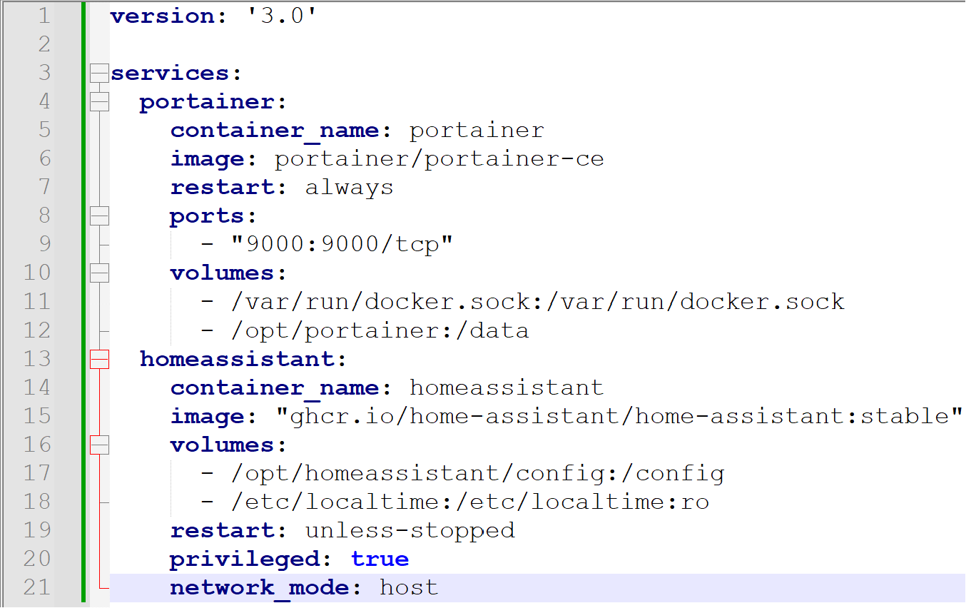

Figura . Conteúdo do docker-compose.yaml.

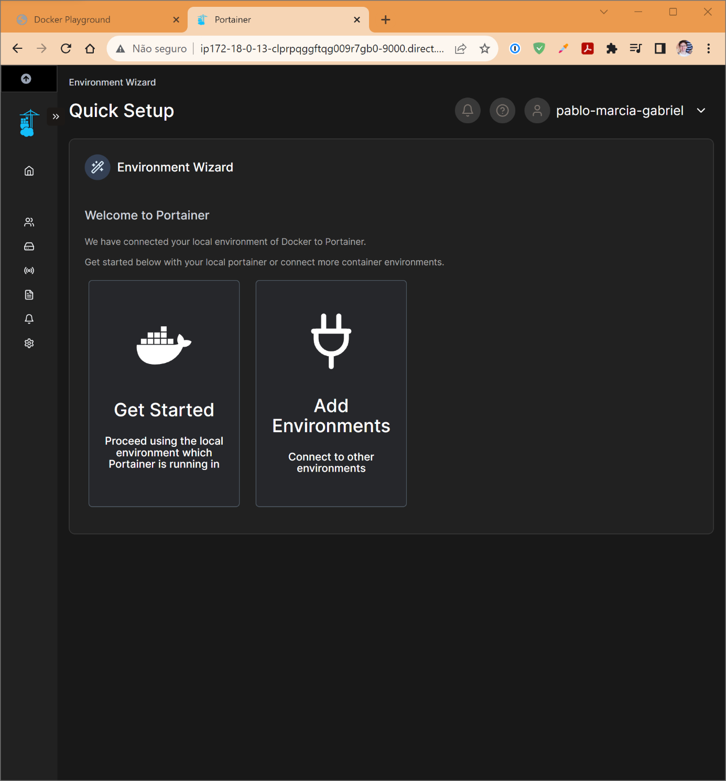

Figura . Página do Portainer.

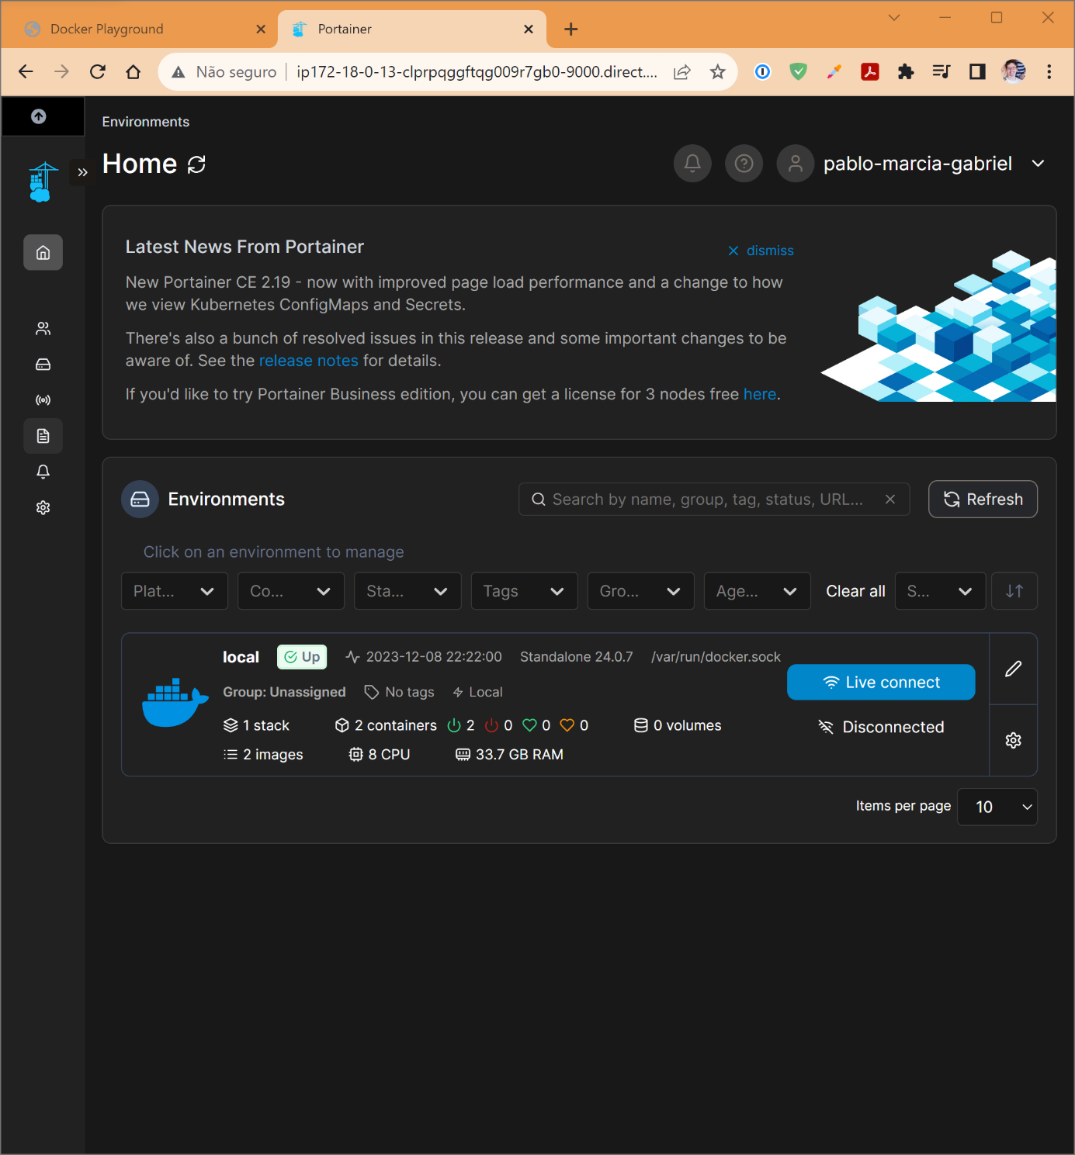

Figura . Ambientes no Portainer.

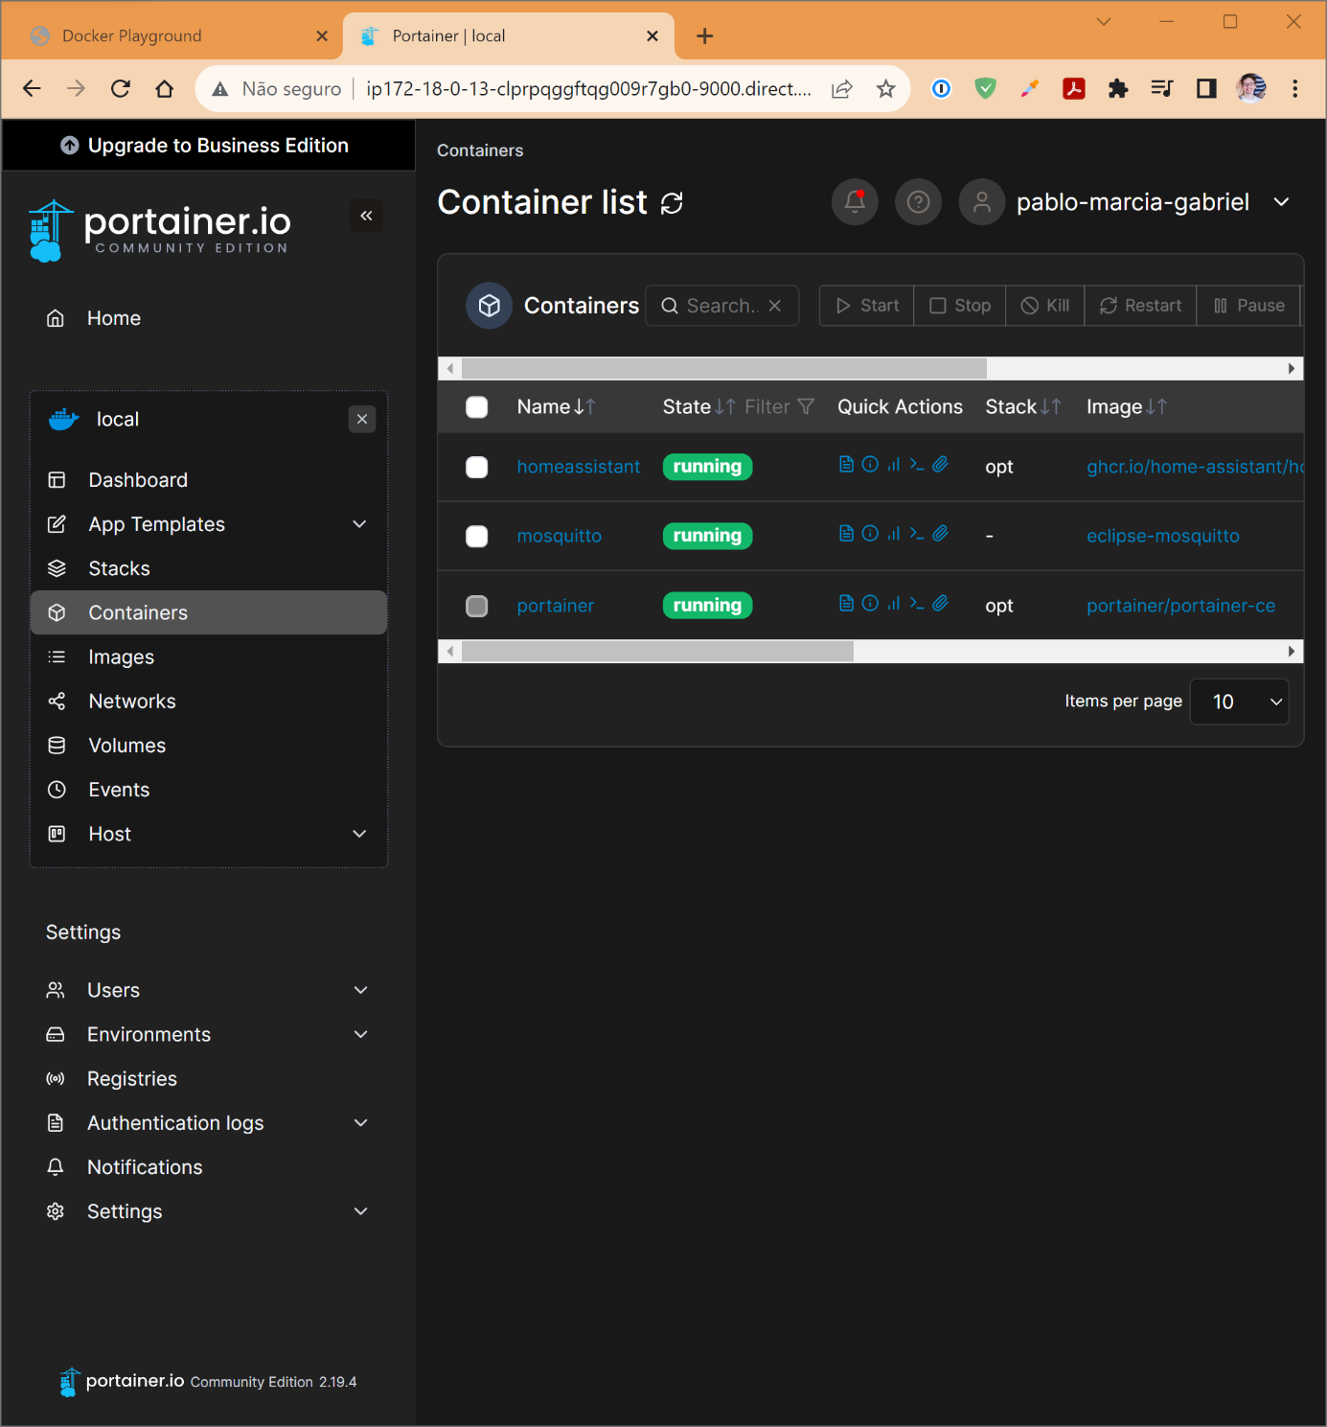

Figura . Lista de contêiners, com homeassistant, mosquitto e portainer em execução.

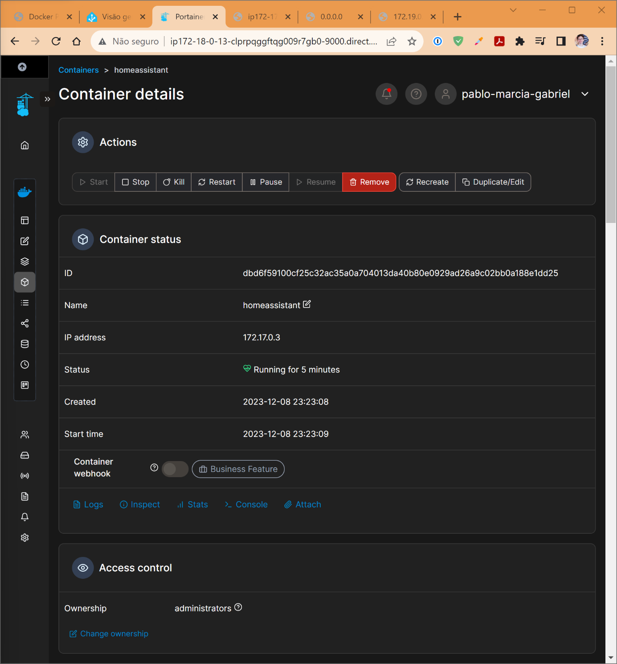

Figura . Detalhes da configuração do contêiner homeassistant.

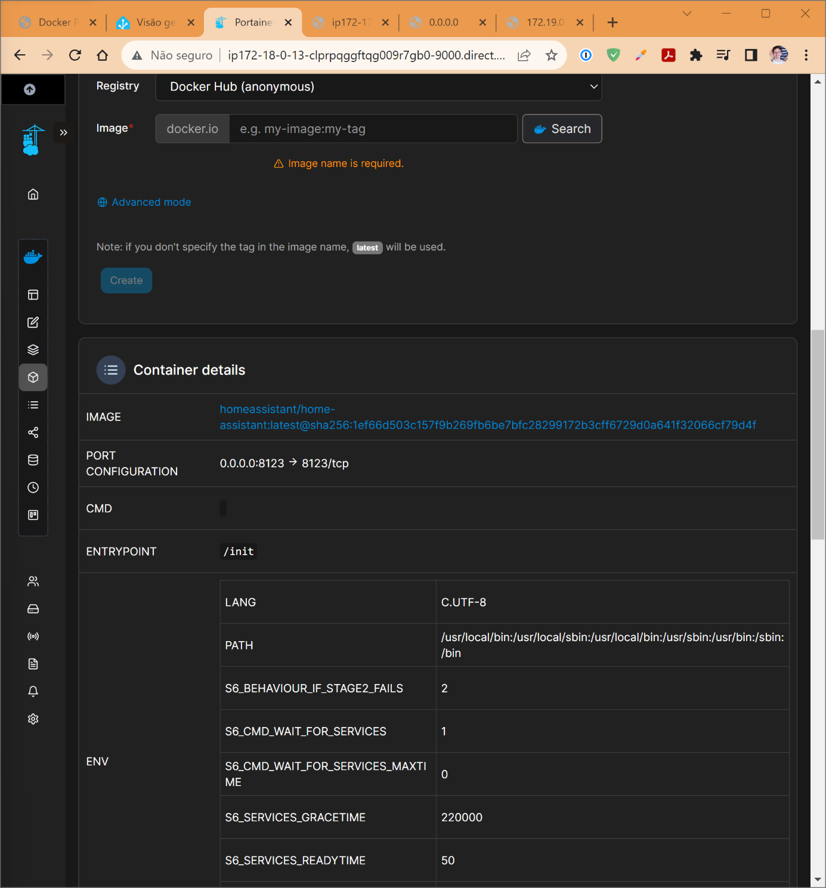

Figura . Configuração da porta no homeassistant.

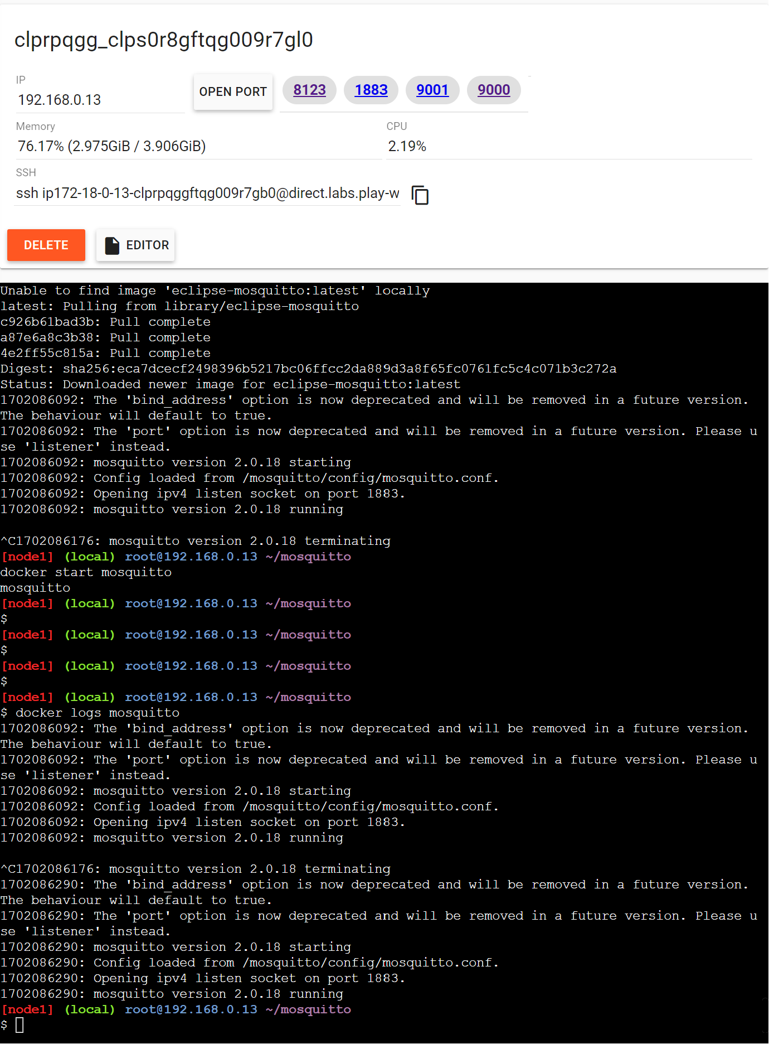

Figura . Portas acessíveis pelo Play with Docker.

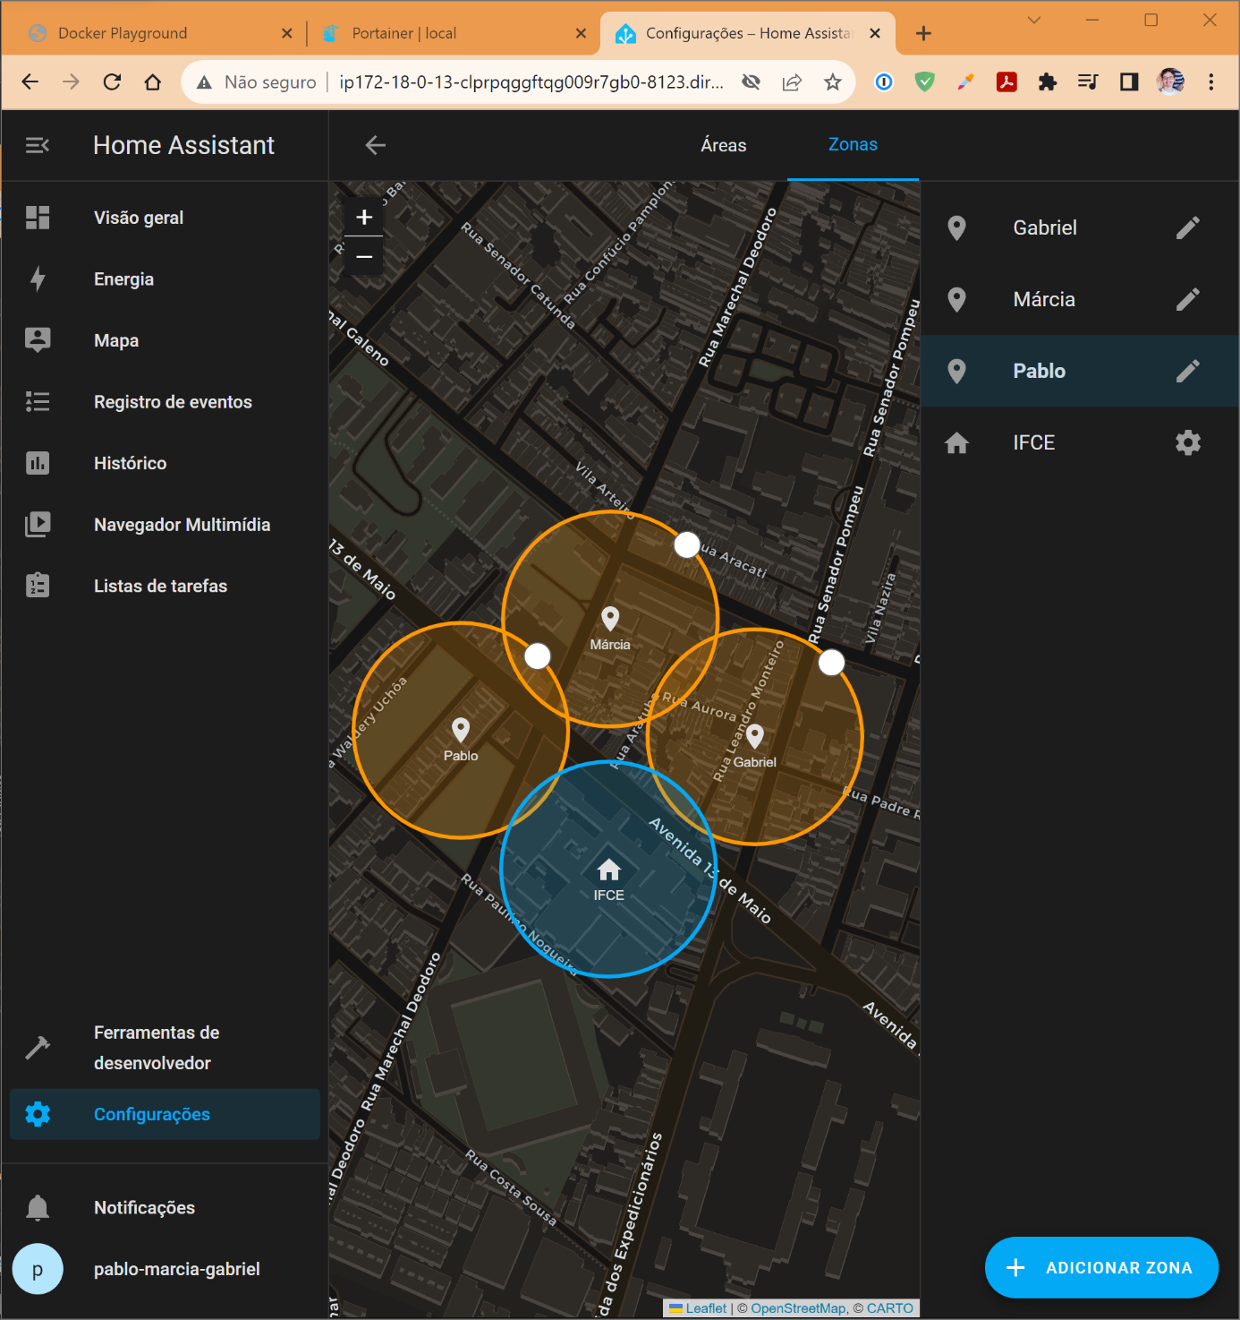

Figura . Home Assistant configurado e exibindo a localização do IFCE e os integrantes da equipe.